ПАМЯТКА
НАСЕЛЕНИЮ ПО СОБЛЮДЕНИЮ
МЕР ПОЖАРНОЙ БЕЗОПАСНОСТИ В БЫТУ

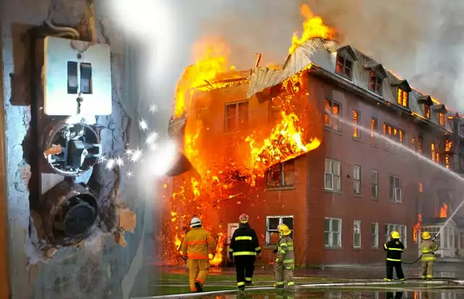
1. Применяйте электрические приборы только промышленного изготовления.
2. Не перегружайте электрическую сеть.
3. Не оставляйте без присмотра включенные в сеть электроприборы.
4. При использовании нагревательных приборов изолируйте их от горючих
материалов.
5. Не курите вблизи горючих материалов!
6. Не оставляйте малолетних детей без присмотра.
- Действия при пожаре:
1. Сообщите о пожаре по телефону "112 или 101".
2. Эвакуируйте людей (оповестите о пожаре соседей).
3. Обесточьте помещение; покидая его, плотно закройте за собой двери.
При пожаре люди гибнут в основном не от воздействия открытого огня, а от дыма, поэтому всеми способами защищайтесь от него:
- пригнитесь к полу - там остается прослойка воздуха 15 - 20 см;
- дышите через мокрую ткань или полотенце;
- в дыму двигайтесь ползком вдоль стены по направлению выхода из здания.
Запрещается:
- Оставлять детей без присмотра с момента обнаружения пожара и до его ликвидации.

- Бороться с пламенем самостоятельно, не вызвав предварительно пожарных, если Вы не справились с загоранием на ранней стадии его развития (в течение 10 секунд!).

ПОМНИТЕ! СОБЛЮДЕНИЕ МЕР ПОЖАРНОЙ БЕЗОПАСНОСТИ - ЭТО ЗАЛОГ ВАШЕГО БЛАГОПОЛУЧИЯ, СОХРАННОСТИ ВАШЕЙ СОБСТВЕННОЙ ЖИЗНИ И ЖИЗНИ ВАШИХ БЛИЗКИХ!

Пожарная часть (профилактическая) СПб ГКУ «ПСО Курортного района»

